

АДМИНИСТРАЦИЯ ЛЕНИНГРАДСКОЙ ОБЛАСТИ

КОМИТЕТ ПО КУЛЬТУРЕ ЛЕНИНГРАДСКОЙ ОБЛАСТИ

ПРИКАЗ
«___»____________2017 г. №_______________

Санкт-Петербург

Об установлении границ территории
объекта культурного наследия федерального значения
«Смоленские (Двинские) ворота», 1831 - 1832 гг.

В соответствии со статьями 9.1, 33 Федерального закона от 25 июня 2002 года № 73-ФЗ «Об объектах культурного наследия (памятниках истории и культуры) народов Российской Федерации» на основании проекта границ территории, разработанного в рамках проектирования объединенной зоны охраны объектов культурного наследия г. Гатчины в соответствии с государственным контрактом от 19.05.2016 г. № 6, приказываю:
1.Установить границы территории объекта культурного наследия федерального значения, поставленного на государственную охрану Постановлением Совета Министров РСФСР от 30 августа 1960 года № 1327, «Смоленские (Двинские) ворота», 1831 - 1832 гг., расположенного по адресу (местонахождение): Ленинградская область, Гатчинский район, г. Гатчина, ул. Киевская, 4, строение 1, согласно приложению 1 к настоящему приказу.
2. Начальнику отдела по осуществлению полномочий Российской Федерации в сфере объектов культурного наследия департамента государственной охраны, сохранения и использования объектов культурного наследия комитета по культуре Ленинградской области обеспечить
внесение сведений о границах территории объекта культурного наследия федерального значения «Смоленские (Двинские) ворота», 1831 - 1832 гг. в единый государственный реестр объектов культурного наследия (памятников истории и культуры) народов Российской Федерации;
направление уведомлений собственникам земельных участков, расположенных в границах территории объекта культурного наследия федерального значения «Смоленские (Двинские) ворота», 1831 - 1832 гг., органу местного самоуправления муниципального образования, в орган регистрации прав для регистрации ограничений (обременений) прав в Едином государственном реестре недвижимости, в срок и в порядке, установленными действующим законодательством.
3. Настоящий приказ вступает в силу со дня его официального опубликования.

4. Контроль за исполнением настоящего приказа возложить на заместителя начальника департамента государственной охраны, сохранения и использования объектов культурного наследия комитета по культуре Ленинградской области.

Председатель комитета по культуре
Ленинградской области Е.В.Чайковский

Согласовано:

Заместитель начальника департамента государственной охраны, сохранения и использования объектов культурного наследия комитета по культуре Ленинградской области
_____________________________ Г.Е.Лазарева

Начальник отдела по осуществлению полномочий Российской Федерации в сфере объектов культурного наследия департамента государственной охраны, сохранения и использования объектов культурного наследия комитета по культуре Ленинградской области
______________________________ Г. М. Орлова

Начальник сектора правового обеспечения
_______________________________О.А. Лавриненко

Ознакомлен:

Начальник отдела по осуществлению полномочий Российской Федерации в сфере объектов культурного наследия департамента государственной охраны, сохранения и использования объектов культурного наследия комитета по культуре Ленинградской области
______________________________ Г. М. Орлова

Заместитель начальника департамента государственной охраны, сохранения и использования объектов культурного наследия комитета по культуре Ленинградской области
_____________________________ Г.Е.Лазарева

Подготовлено:
Главный специалист отдела по осуществлению полномочий Российской Федерации в сфере объектов культурного наследия департамента государственной охраны, сохранения и использования объектов культурного наследия комитета по культуре Ленинградской области
_________________________________ Н.П.Большакова

Приложение 1
к приказу комитета по культуре
Ленинградской области
от «___»_______2017 г. №_____________

План границ территории
объекта культурного наследия федерального значения
«Смоленские (Двинские) ворота», 1831-1832 гг.
(Ленинградская область, Гатчинский район, г. Гатчина, ул. Киевская, 4, строение 1)
1. Схема границ территории объекта культурного наследия
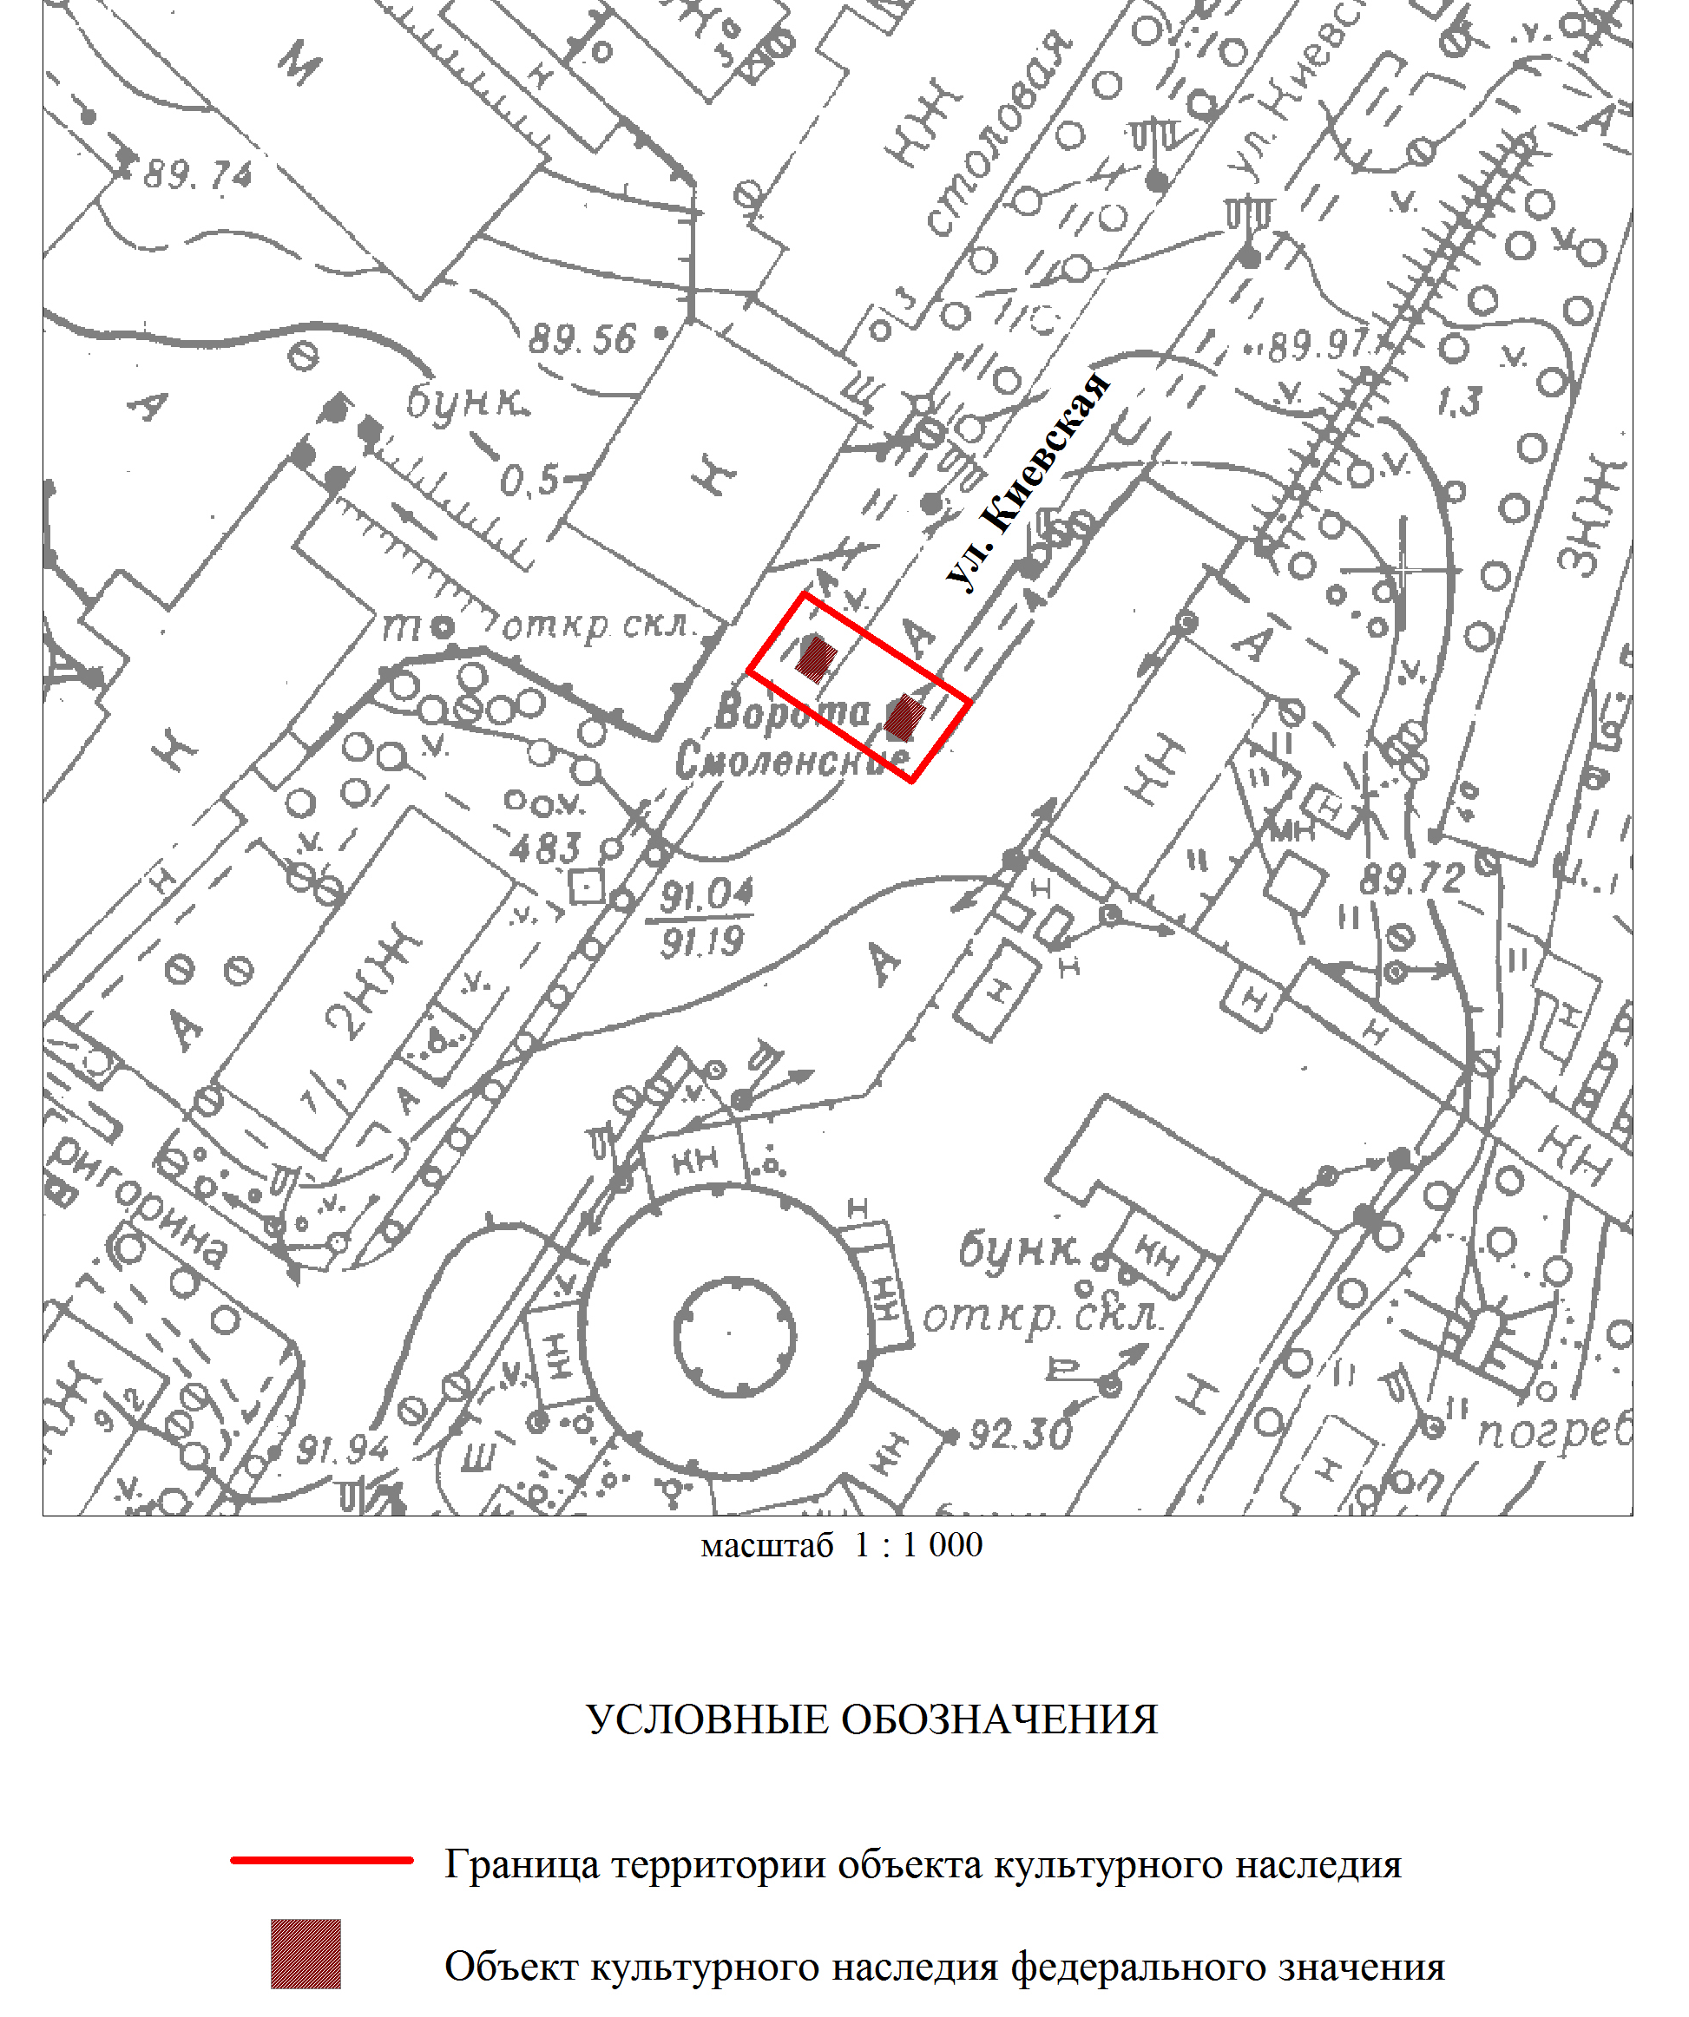
2. Описание границ территории объекта культурного наследия:
Граница территории объекта культурного наследия «Смоленские (Двинские) ворота» от точки 1 до точки 2 проходит на юго-восток по прямой, пересекает улицу Киевскую, от точки 2 до точки 3 совпадает с границей территории объекта культурного наследия «Круглая рига», от точки 3 до точки 4 проходит на северо-запад по прямой, пересекает улицу Киевскую, от точки 4 до точки 1 проходит на северо-восток вдоль западной стороны тротуара улицы Киевской.
3. План поворотных точек границ территории объекта культурного наследия:
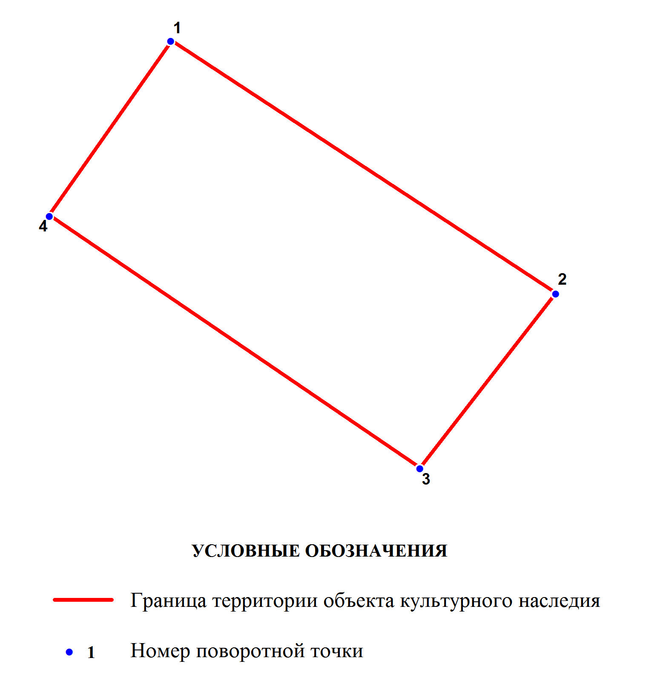

4. Координаты поворотных точек границ территории объекта культурного наследия:
Номер поворотной точки | Координаты поворотных точек в МСК (метры)
Номер поворотной точки | Х | Y

1 | 2 | 3
1 | 52197.43 | 102335.98
2 | 52185.40 | 102354.30
3 | 52177.07 | 102347.83
4 | 52189.09 | 102330.20

